Руководитель магистр тех. наук, маг. пед. наук Трапезников Е.В.

СОДЕРЖАНИЕ

ПЕРЕЧЕНЬ ИСПОЛЬЗУЕМЫХ ОБОЗНАЧЕНИЙ И СОКРАЩЕНИЙ 9
ВВЕДЕНИЕ 10
1 ТЕОРЕТИЧЕСКИЕ АСПЕКТЫ РАЗРАБОТКИ, администрирования и информационной безопасности БД СЭД ООО «МИРАТОРГ» 17
1.1 Администрирование базы данных и задачи администрирования 17
Задачи администрирования БД: 18
1.2 Задачи по обеспечению информационной безопасности баз данных 18
1.3 Основные положения работы с документами 20
1.4 Документооборот предприятия 25
1.5 Моделирование бизнес-процессов 28
1.6 Анализ систем электронного документооборота 31
1.7 Анализ структуры и деятельность ООО «Мираторг» 38
1.8 Средства разработки БД и анализ средств разработки 41
1.9 Проектирование БД ЭД средствами UML и SADT 47
1.10 Администрирование БД ЭД ООО «Мираторг» 49
1.11 Разработка технического задания 57
Описание общих положений 57
Назначение и цели создания БД для хранения контента web-приложения. 57
1.12 Графическая модель предметной области 64
1.13 Инфологическая модель базы данных 66
1.14 Описание категорий пользователей, их запросов и сообщений 68
1.15 Ограничения предметной области 70
1.16 Описание входных документов и сообщений 71
1.17 Описание выходных документов и сообщений 74
2 РАЗРАБОТКА, АДМИНИСТРИРОВАНИЕ И ИНФОРМАЦИОННАЯ БЕЗОПАСНОСТЬ БД СЭД ООО «МИРАТОРГ» 78
2.1 Классы пользователей 78
2.2 Разработка и управление БД СЭД 84
2.3 Логическая структура проекта 89
2.4 Проектирование объектной модели средствами UML 90
2.5 Проектирование функциональной модели БД средствами SADT 96
2.6 Описание используемых функций 104
2.7 Цифровая подпись электронного документа 105
2.8 Структурная схема и схема работы системы 107
2.9 Пользовательский интерфейс web-приложения 108
2.10 Администраторская часть web-приложения 111
2.11 Информационная безопасность системы электронного документооборота, реализованная на основе веб-интерфейса и БД 115
3 ТЕХНИКО-ЭКОНОМИЧЕСКОЕ ОБОСНОВАНИЕ РАЗРАБОТКИ, БД СЭД ООО «МИРАТОРГ» 121
3.1 Расчёт стоимости разрабатываемого web-приложения ведения электронного документооборота на примере ООО «Мираторг» 121
3.1.1 Определение этапов работы 121
3.1.2 Расчёт постоянных издержек 122
3.1.3 Расчет переменных издержек 123
3.1.4 Расчет затрат на потребление электроэнергии 124
3.1.5 Расчет заработной платы разработчика web-приложения 125
3.1.6 Расчет эксплуатационных расходов 126
3.2 Расчет сравнительной экономической эффективности по определению целесообразности внедрения разработанного web-приложения на предприятии ООО «Мираторг» 127
3.3 Обоснование полученных результатов 130
4. Охрана труда и окружающей среды 132
4.1. Условия работы с программой 132
4.2. Анализ опасных и вредных факторов 132
4.3. Меры по обеспечению безопасных условий труда 133
4.4. Воздействие на окружающую среду 134
4.5. Безопасность данных и конфиденциальность 134
Заключение 136
Список использованных источников 137

ПЕРЕЧЕНЬ ИСПОЛЬЗУЕМЫХ ОБОЗНАЧЕНИЙ И СОКРАЩЕНИЙ

В данном дипломном проекте используются следующие обозначения и сокращения:

- БД  - ДОУ  - ИС  - ИТ | - база данных;  - документационное обеспечение управления;  - информационная система;  - информационные технологии;
- ОЗУ  - ООО  - ПО  - ППП | - оперативное запоминающее устройство;  - общество с ограниченной ответственностью;  - программное обеспечение;  - пакет приеладных программ;
- DOM  - СУБД | - Document Object Model (объектная модель документа);  - система управления базами данных;
- FTP  - HTML  - HTTPS | - File Transfer Protocol (протокол передачи файлов);  - HyperText Markup Language (язык разметки);  - Hypertext Transfer Protocol Secure (расширение протокола HTTP);
- IIS | - Internet Information Services (проприетарный набор серверов для нескольких служб Интернета от компании Майкрософт);
- IT | - Information Technology (интернет технологии);
- MS | - Microsoft (Микрософт);
- MySQL | - My Structured Query Language (свободная реляционная система управления базами данных);
- ODBC | - Open Database Connectivity (программный интерфейс (API) доступа к базам данных);
- OLE | - Object Linking and Embedding (технология связывания и внедрения объектов в другие документы и объекты);
- PHP | - Hypertext Preprocessor (препроцессор гипертекста);
- SADT | - Structured Analysis and Design Technique (методология  структурного анализа и проектирования);
- SLOC | - Source Lines Of Code (количество строк кода);
- SQL | - Structured Query Language (структурированный язык запросов);
- SSI  - UML | - Server Side Includes (включения на стороне сервера);  - Unified Modeling Language (унифицированный язык моделирования);

ВВЕДЕНИЕ

Современные базы данных – это сложные многофункциональные программные системы, работающие в открытой распределенной среде. Они уже сегодня доступны для использования в деловой сфере и выступают не просто в качестве технических и научных решений, но как завершенные продукты, предоставляющие разработчикам мощные средства управления данными и богатый инструментарий для создания прикладных программ и систем.
Актуальность. Актуальность исследования обеспечения информационной безопасности и администрирования базы данных на примере ООО «Мираторг» несомненна. Можно провести аналогию между администратором баз данных и ревизором предприятия. Ревизор защищает ресурсы предприятия, которые называются деньгами, а администратор – ресурсы, которые называются данными. Нельзя рассматривать администратора баз данных только как квалифицированного технического специалиста, так как это не соответствует целям администрирования. Уровень администратора баз данных в иерархии организации достаточно высок: чтобы определять структуру данных и право доступа к ним, администратор должен знать, как работает предприятие и как используются соответствующие данные.
Проблеме администрирования и информационной безопасности баз данных внимание уделяется сравнительно недавно – с появлением и развитием современных баз данных. Однако в связи с тем, что совершенствование баз данных и систем управления данных – явление постоянное и непрерывное, проблема остается достаточно актуальной, следовательно, требует дополнительных исследований в данной области компьютерных технологий.
Актуальность дипломного проекта обоснована тем, что создание базы данных для учета ведения электронного документооборота в организации ООО «Мираторг» и ее информационной безопасности позволит частично автоматизировать процесс контроля стадий прохождения документа, а также уменьшит риски потерь важных бумаг.
Администрирование базами данных предусматривает выполнение функций, направленных на обеспечение надежного и эффективного функционирования системы баз данных, адекватности содержания базы данных информационным потребностям пользователей, отображения в базе данных актуального состояния предметной области. Администратор БД отвечает за целостность информационных ресурсов компании. На нем лежит ответственность по созданию, обновлению и сохранности связанных между собой резервных копий файлов, исходя из задач предприятия. Этот человек должен в мельчайших подробностях знать существующие механизмы восстановления программного обеспечения БД. Надежная защита сервера базы данных – это снижение репутационных рисков, фундамент для динамичного развития бизнеса. Поэтому на защите доступа баз данных не стоит экономить.
Оценка современного состояния решаемой научной проблемы. В настоящий момент существует множество подходов к решению проблемы автоматизации документооборота. Выбор зависит от многих факторов. Определяющим фактором является специфика предприятия.
Эффективность управления организацией зависит и от того, насколько разумно организован документооборот. База данных в деле учета и ведения электронного документооборота призвана облегчить работу ответственного за корреспонденцию, уменьшить количество бумажных носителей и папок, а также соединить в единой системе всю информацию об исходящей и входящей документации.
Создание базы данных позволит не только освободить рабочее пространство, но и оптимизировать процесс поиска нужных бумаг и увеличить гарантии, что важный документ не затеряется.
Автоматизированные системы документооборота в деятельности организации играют немаловажную роль, и поэтому для современных предприятий применение и усовершенствование данных систем документооборота является актуальной задачей.
Процедура дублирования и архивации данных является одной из самых злободневных проблем для каждой фирмы. Организация резервного копирования (back-up) в компании дело серьезное и трудоемкое. Однако начинать этот процесс стоит хотя бы потому, что порой затраты на восстановление потерянных данных в десятки раз превышают затраты на организацию копирования.
Очевидно, что для выполнения восстановлений необходима некоторая дополнительная информация. В подавляющем большинстве современных реляционных СУБД такая избыточная дополнительная информация поддерживается в виде журнала изменений базы данных.
Итак, общей целью журнализации изменений баз данных является обеспечение возможности восстановления согласованного состояния базы данных после любого сбоя.
Информация является одним из самых необходимых средств в осуществлении процесса управления. В современных условиях для повышения эффективности управления необходимо совершенствование работы с документами, так как всякое управленческое решение всегда базируется на информации и служебном документе.
Автоматизация ручного труда в настоящий момент является одной из важнейших задач, которые необходимо провести для качественной и эффективной работы предприятия.
Электронный обмен данными – это реальность, с которой сегодня сталкивается практически каждый. Информационные системы, компьютерные сети, электронная почта – вот далеко не полный перечень тех средств, с помощью которых происходит обмен данными в электронном виде.
Тема организации работы с документами имеет большую актуальность, так как от правильного выбора технологии работы зависит успех любой организации.
Целью дипломного проекта является разработка, администрирование и информационная безопасность базы данных для хранения контента web-приложения ведения электронного документооборота на примере ООО «Мираторг» .
Для достижения поставленной цели необходимо решить следующие задачи:
- определить круг задач работы с документами, которые необходимо и возможно автоматизировать;
- рассмотреть структуру ООО «Мираторг» ;
- исследовать средства разработки БД;
- разработать техническое задание;
- проектирование графической модели предметной области;
- проектирование инфологической модели базы данных электронного документооборота на примере ООО «Мираторг» ;
- разработать даталогическую модель базы данных;
- разработать логическую структуру web-приложения;
- проектирование объектной модели БД средствами UML;
- проектирование функциональной модели БД средствами SADT;
- разработать структурную схему системы;
- разработать схему работы системы;
- разработать интерфейс web-приложения и администраторскую часть;
- обеспечить наполнение БД;
- выполнить журналирование пользовательских действий с присвоением идентификационных меток, меток времени, категории и типов документа.
- обеспечить хранение и информационную безопасность данных в БД о документах, зарегистрированных в системе, о задачах и сообщениях, оставленных пользователями, данных пользователей и групп пользователей;
- осуществить администрирование и информационную безопасность материалов базы данных и данных пользователей.
Объектом исследования дипломного проекта является документооборот предприятия ООО «Мираторг» .
Предметом исследования является процесс разработки, администрирования и информационной безопасности базы данных для хранения контента web-приложения ведения электронного документооборота на примере ООО «Мираторг» .
Методы исследования. Основными методами исследования являются эмпирические, теоретические методы и метод проектирования. Эмпирические методы включают в себя изучение литературы по данной теме. Теоретические методы включают: сравнение, обобщение и анализ.
Основные положения, выносимые автором на защиту. На защиту дипломного проекта будут вынесены:
- цель и задачи дипломного проекта;
- техническое задание;
- графическая модель предметной области;
- инфологическая и даталогическая модель предметной области;
- объектная модель БД, реализованная средствами UML;
- функциональная модель БД, реализованная средствами SADT;
- структурная схема системы и схема работы системы;
- логическая структура web-приложения;
- модель базы данных для хранения контента web-приложения ведения электронного документооборота на примере ООО «Мираторг» ;
- интерфейс web-приложения.
Практическая значимость. Проект имеет большую практическую значимость для исследуемого предприятия ООО «Мираторг» и определяется тем, что разработанный программный продукт позволяет:
- ускорить процесс подготовки и движения документа;
- ускорить поиск документов;
- автоматизировать контроль над движением документов по предприятию;
- помещать в документ не только текст, но и мультимедийные данные;
- использовать заранее заготовленные формы;
- ускорить передачу информации по большому количеству адресов.
База данных ООО «Мираторг» позволяет:
- обеспечить регистрацию и хранение электронных копий внутренней корреспонденции;
- обеспечить полный жизненный цикл документов управленческого документооборота в электронном виде;
- обеспечить многопользовательскую работу над документами - создание, редактирование, поиск документов;
- предоставить прозрачный механизм согласования, обеспечивающий полное информирование участников процесса согласования и заинтересованных лиц о текущем статусе документа и его маршруте;
- организовать надежное, оперативное и долговременное хранение документов в рамках электронного архива с возможностью поиска по различным критериям;
- обеспечить безопасность и доступность сервиса в сети Интернет.
Реализация результатов работы. Разработанный программный продукт успешно внедрен и используется (Приложение А. Акт внедрения).
Структура и объем проекта. В первой главе рассматривается организационная структура предприятия ООО «Мираторг» , документооборот предприятия ООО «Мираторг» , средства разработки БД, администрирование БД (функция администратора, журналирования, резервное копирование, защита, разработка политики безопасности), инфологическая модель предметной области. Во второй главе рассматривается: описание, анализ и проектирование диаграмм IDEF0, IDEF3, DFD, построение UML диаграмм, даталогическая модель предметной области, проектирование и разработка базы данных для хранения контента web-приложения ведения электронного документооборота.
Данный дипломный проект состоит из введения, четырех глав, заключения и списка использованных источников.
Полный объем дипломного проекта составляет ? страниц, в том числе ? рисунков и ? таблицы. Список использованной литературы содержит ? наименований.
В процессе работы над дипломным проектом и оформлением пояснительной записки было использовано: ГОСТ 34.601–90 «Автоматизированные системы. Стадии создания» [1]; Международный стандарт ISO/IEC 12207-2010 Информационная технология. Системная и программная инженерия. Процессы жизненного цикла программных средств) [2]; методические указания к оформлению дипломных проектов для студентов, обучающихся по программе подготовки специалистов среднего звена, ПСТ (2022 г.) [3].

1 ТЕОРЕТИЧЕСКИЕ АСПЕКТЫ РАЗРАБОТКИ, администрирования и информационной безопасности БД СЭД ООО «МИРАТОРГ»

1.1 Администрирование базы данных и задачи администрирования

Администрирование базы данных – это функция управления базой данных. Лицо ответственное за администрирование БД называется «Администратор базы данных» или «Database Administrator» (DBA).
Функция «Администрирования данных» стала активно рассматриваться и определяться как вполне самостоятельная с конца 60-х годов прошлого века. Практическое значение это имело для предприятий, использующих вычислительную технику в системах информационного обеспечения для своей ежедневной деятельности. Специализация этой функции с течением времени совершенствовалась, но качественные изменения в этой области стали происходить с началом использования так называемых интегрированных баз данных. Одна такая база данных могла использоваться для решения многих задач.
Таким образом, сформировалось определение БД: совокупность данных, организованных по определенным правилам, предусматривающим общие принципы описания, хранения и манипулирования данными, независимая от прикладных программ [1]. И как для каждого общего ресурса значительной важности, БД стала требовать отдельного управления. Во многих случаях это было необходимо для обеспечения её повседневной эксплуатации, её развития в соответствии с растущими потребностями предприятия. К тому же БД и технология её разработки постоянно совершенствовались и уже требовались специальные знания высокого уровня для довольно сложного объекта, которым стала база данных. Отсюда функция управления базой данных и получила название «Администрирование базы данных» , а лицо ею управляющее стали называть «Администратор баз данных» .

Задачи администрирования БД:
- установка сервера БД
- конфигурирование сервера БД (конфигурирование системных и пользовательских БД, управление пользователями БД, управление доступом к объектам БД, управление моделями восстановление БД, управление шифрованием, управление связными серверами);
- резервное копирование, восстановление и перемещение БД
- управление репликациями;
- автоматизация административных процедур;
- мониторинг и устранение проблем производительности сервера БД [4].

1.2 Задачи по обеспечению информационной безопасности баз данных

Структурированная и систематизированная информация, размещенная в управляемых базах данных (СУБД), находящихся на выделенных серверах, легче поддается обработке и анализу, используется при выстраивании бизнес-процессов. Интерес у злоумышленников она вызывает больший, чем неструктурированная информация в разрозненных файлах и кратковременной памяти. Поэтому основными задачами по обеспечению безопасности становятся:
- защита информации от несанкционированного доступа (НСД) инсайдеров или внешних заинтересованных лиц;
- предотвращение уничтожения данных. Механизмы современных DBMS (систем управления СУБД, Database Management System) способны вычислить частично стертую и поврежденную информацию и откорректировать ошибку, поэтому речь идет об обеспечении безопасности от рисков полного уничтожения содержимого базы;
- защита от программных и аппаратных ошибок, сложностей с доступом к серверу, которые затрудняют или создают невозможность для пользователей обрабатывать информацию, содержащуюся в базах.
Задачи решаются различными способами, выбор средств обеспечения безопасности основывается на понимании угроз, направленных на содержимое БД.
Угрозы. Выстраивание эффективной системы безопасности баз данных потребует оценки угроз с опорой на ценность информации и сложившуюся в сфере ее обращения практику преступного посягательства на данные. Среди основных:
- несанкционированное использование информации в БД системными администраторами, пользователями, хакерами;
- вирусные атаки с различными последствиями;
- SQL-инъекции, произвольно изменяющие код или переформатирующие базы;
- технические проблемы, снижение производительности, отказ в доступе, исключающие возможность использования информации;
- физический ущерб, нанесенный оборудованию или каналам связи;
- ошибки, недоработки, несанкционированные возможности в программах, управляющих базами, и ином ПО, наиболее уязвимы операционные системы.
- Это наиболее типичные угрозы, с которыми приходится бороться в целях обеспечения информационной безопасности баз данных.
Доступ и привилегии. Первой задачей по обеспечению безопасности базы данных становится разграничение прав доступа и определение привилегий, позволяющих системным администраторам осуществлять управление, а пользователям получать доступ к данным.
Выделяется два типа привилегий:
- системные привилегии;
- привилегии объектов.
Системные позволяют администратору выполнять управленческие действия по отношению к базе и содержащимся в ней информационным объектам.

1.3 Основные положения работы с документами

Документированная информация составляет основу управления. Его эффективность в значительной степени базируется на производстве и потреблении информации. В современном обществе информация стала полноценным ресурсом производства, важным элементом социальной и политической жизни общества. Качество информации определяет качество управления, поскольку информация, как кровеносная система, пронизывает все органы управления, обеспечивая их энергетическим потенциалом и приводя в целенаправленное движение.
Информация фиксируется в документах, которые придают ей организационную форму и перемещают ее во времени и пространстве. Документы лежат в основе управленческих решений и являются их материальным воплощением, обеспечивают юридической силой и тем самым способствуют их исполнению. Текст документа составляется на русском языке как государственном языке Российской Федерации. В органах государственной власти, органах местного самоуправления, государственных учреждениях республик наряду с государственным языком Российской Федерации могут употребляться государственные языки республик [2].
Основной функцией традиционного документа является удостоверение некоторой информации. При составлении и использовании документа присутствуют два аспекта: во-первых, некоторая информация, а во-вторых, - сам документ как материальная вещь, которую можно предъявить, или передать. Наличие этой материальной вещи позволяет подтвердить истинность информации, содержащейся в документе.
Саму информацию, содержащуюся в документе, тоже можно разделить на две части. Первая часть – непосредственно содержание, вторая - вспомогательная информация, которая дает возможность установить его подлинность.
В состав информации могут входить данные о времени, условиях и месте составления документа. Необходимо также отметить, что в случае бумажного документа оригинал существует в ограниченном, известном заранее количестве экземпляров. Например, может быть указано, что договор совершен в трех экземплярах, имеющих равную силу [5].
С точки зрения традиционного документооборота можно выделить две основные функции бумажного документа: информационную и доказательственную. Главной причиной, по которой именно бумажные документы выполняют эти функции, является то, что именно бумага была на протяжении многих столетий наиболее распространенным материальным носителем, используемым для передачи и хранения информации. В последние десятилетия ситуация резко изменилась, объемы передаваемых в электронном виде данных стремительно растут. Системы безбумажного документооборота получают все более широкое распространение в самых разных областях. В связи с этим, большое значение приобретает определение правового статуса электронного документа - очерчивание областей, где возможно и допустимо его применение.
Документ – письменный акт установленной или общепринятой формы, составленный определенными и компетентными учреждениями, предприятиями, организациями, должностными лицами, а также гражданами для изложения сведений о фактах или удостоверения фактов, имеющих юридическое значение, или для подтверждения прав и обязанностей [6].
Требования к документу, вытекающие из приведенного определения, можно разделить на три группы. Первая отражает информационную функцию документа: документом может быть не любая информация, зафиксированная на носителе, а только сведения определенного характера. Вторая группа – это требования, обеспечивающие доказательственную функцию документа. Реквизитами формы могут служить наличие печати и подписи определенного лица, персональные данные о лице, издавшем документ, а также требования к носителю, например, бумага с защитными знаками и т.п. Третья группа – компетентность источника документа. Она связывает первые две и придает юридическую значимость документу. Документ, изданный некомпетентным органом, подписанный не уполномоченным на то лицом либо анонимный, не может служить подтверждением изложенных в нем сведений о фактах, удостоверять факты или подтверждать права и обязанности [7].
В социальном плане любой документ одновременно выполняет несколько функций. Среди функций документа выделяются общие и специфические. К общим функциям относятся:
- информационная – любой документ создается для сохранения информации;
- коммуникативная – документ выступает в качестве средств связи между отдельными элементами общественной структуры, в частности между подразделениями организации.
К специфическим функциям документа относятся:
- управленческая – документ является инструментом управления (управленческие документы);
- правовая – документ является средством закрепления и изменения правовых норм и правоотношений (заключительные и нормативные акты, документы представляемые в суд);
- функция исторического источника – документы выступают в качестве исторических сведений о развитии общества после того, как документы выполняют свои оперативные функции и поступят на хранение в архив [8].
При оформлении документов необходимо соблюдать правила, обеспечивающие юридическую силу, качественное и оперативное исполнение документа.
Обязательными реквизитами документов являются: автор документа, название вида документа, текст, заголовок к тексту, дата, подпись, отметка об исполнении документа.
В процессе подготовки и оформления документов состав обязательных реквизитов при необходимости может быть дополнен другими реквизитами.
Применение бланков при подготовке документов повышает культуру управленческого труда, придает информации официальный характер, облегчает исполнение и дальнейшее использование документа [9].
Заголовок – краткое изложение содержание документа. Он должен быть максимально кратким и емким, точно передавать смысл текста, грамматически согласовываться с названием документа. Если в документе отражается несколько вопросов, то заголовок формируется обобщенно.
Датой документа является дата его подписания, утверждения или события, которое зафиксировано в документе. Даты подписания, утверждения, согласования, а также содержащиеся в тексте, оформляют цифровым способом. Элементы даты приводятся в одной строке в следующей последовательности: число месяца, месяц, год.
Подготовленные проекты документов перед подписанием в ряде случаев согласовывается с заинтересованными структурными подразделениями, отдельными должностными лицами. Это делается для подтверждения их согласия с содержанием документа. Согласование проводится внутри учреждения.
Движение документов в учреждении с момента их получения или создания до завершения исполнения, отправки или сдачи в дело образуют документооборот [10].
Прохождение документов в учреждении должно быть оперативным и целенаправленно регулироваться. Следует исключить инстанции прохождения и действия с документами, не обусловленные деловой необходимостью. Каждое перемещение документов должно быть оправданным.
Контроль над исполнением играет важную роль в системе документооборота. Он обеспечивает своевременное и качественное решение содержащихся в документе вопросов, охват всех контролируемых документов. Контроль исполнения – это непосредственная проверка и регулирование хода исполнения приказа или распоряжения, учет и анализ результатов исполнения контролируемых документов в установленные сроки.
Контроль исполнения охватывает две группы вопросов:
- контроль содержащихся в них заданий или поручений. Такой контроль предполагает оценку документа в целом, то есть насколько правильно и полно решен вопрос. Такую оценку делает руководитель, либо по его поручению – помощник. Если руководитель удовлетворен решением проблемы – документ подписывается, если же не удовлетворен, то дополнительно прорабатываются неясные моменты и документ проходит повторное согласование. Контроль по существу содержания входит в обязательные должностные обязанности не только руководителей всех рангов, но и, при большом объеме контрольных документов, специального подразделения;
- контроль исполнения документов в указанные сроки.
Целью контроля является содействие своевременному и качественному исполнению документов, обеспечение получения аналитической информации необходимой для оценки деятельности организации, структурных подразделений, а также конкретных сотрудников. Для достижения указанной цели система контроля исполнения документов включает в себя несколько последовательных этапов:
- постановку документов на контроль;
- проверку своевременности доведения документов до конкретных исполнителей;
- предварительную проверку и регулирование хода исполнения;
- регулярное информирование о ходе исполнения документов;
- снятие исполненных документов с контроля.
Документ считается исполненным и снимается с контроля после исполнения заданий, сообщения результатов заинтересованным лицам или другого документированного подтверждения исполнения [11].

1.4 Документооборот предприятия

Документооборот – это движение документов с момента их получения или создания до завершения исполнения, отправки или сдачи в дело [11]. Различают три основных потока документации:
- документы, поступающие из других организаций (входящие);
- документы, отправляемые в другие организации (исходящие);
- документы, создаваемые в организации и используемые работниками организации в управленческом процессе (внутренние).
Документы, поступающие в организацию, проходят:
- первичную обработку;
- предварительное рассмотрение;
- регистрацию;
- рассмотрение руководством;
- передачу на исполнение.
Служба ДОУ, которая может быть представлена в организации, как самостоятельным структурным подразделением, так и отдельным сотрудником, должна принимать к обработке только правильно оформленные документы, имеющие юридическую силу и присланные в полном комплекте (при наличии приложений). В противном случае, присланные документы возвращаются автору с соответствующим сопроводительным письмом, где указываются причины возврата.
Конверты от поступающих документов оставляют в тех случаях, когда только по конверту можно определить адрес отправителя, время отправки и дату получения документов. Не вскрываются и передаются по назначению документы с пометкой «лично» и в адрес общественных организаций.
Предварительное рассмотрение документов проводится работником службы ДОУ с целью распределения поступивших документов на:
- направляемые на рассмотрение руководителю организации;
- направляемые непосредственно в структурные подразделения или конкретным исполнителям.
Без рассмотрения руководителем передаются по назначению документы, содержащие текущую оперативную информацию или адресованные в конкретные подразделения. Это позволяет освободить руководителя организации от рассмотрения мелких текущих вопросов, решения по которым могут принимать ответственные исполнители.
На рассмотрение руководства передаются документы, адресованные руководителю организации, и документы, содержащие информацию по наиболее важным вопросам деятельности организации.
Все подлежащие исполнению документы регистрируются и затем передаются в соответствии с предварительным распределением либо руководителю, либо в структурные подразделения (ответственным исполнителям).
Рассмотренные руководителем документы возвращаются в службу ДОУ, где в регистрационную форму переносится резолюция руководителя, выражающая принятое руководителем управленческое решение по данному документу. После заполнения регистрационной формы эти документы передаются на исполнение в структурные подразделения (ответственным исполнителям). Ход исполнения контролируется службой ДОУ.
Обработка и передача документов исполнителям осуществляются в день их поступления в службу ДОУ. Если документ должен исполняться несколькими подразделениями или должностными лицами, его размножают в нужном количестве экземпляров.
Исполненные документы подшиваются в дела вместе с копиями ответов.
Работа с исходящими документами начинается с подготовки ответственным исполнителем проекта текста документа, который затем согласовывается с заинтересованными должностными лицами и дорабатывается по их замечаниям. Окончательный вариант документа после распечатки подписывается руководителем, регистрируется и отправляется адресату. Заверенная копия исходящего документа подшивается в дело.
Документы, подлежащие отправке в другую организацию, сортируют, упаковывают, оформляют как почтовое отправление и сдают в отделение связи. Перед упаковкой документов служба ДОУ обязана проверить правильность оформления документов, наличие всех приложений, соответствие количества экземпляров количеству адресатов и т.д. Неправильно оформленные документы подлежат возврату исполнителю на доработку. На заказную корреспонденцию составляется опись рассылки, которая подписывается работником службы ДОУ и датируется.
Исходящие документы должны обрабатываться и отправляться в день регистрации.
Внутренние документы организации создаются по той же схеме, что и исходящие. Составляется проект текста документа, проводится его согласование с заинтересованными должностными лицами и доработка по замечаниям. Распечатывается окончательный вариант документа и подписывается руководителем. После регистрации документ размножается в нужном количестве экземпляров (по числу исполнителей). Копии документа заверяются и передаются на исполнение в структурные подразделения (ответственным исполнителям). Оригинал документа подшивается в дело [12].

1.5 Моделирование бизнес-процессов

Производственное предприятие – это единый организм, деятельность которого представляет собой непрерывное движение его материальных и финансовых ресурсов [13]. Для успешного ведения бизнеса руководству предприятия необходимо принимать грамотные управленческие решения, что зависит от возможности получения оперативной информации, как о состоянии предприятия в целом, так и о состоянии его отдельных подразделений. Помимо получения оперативной информации необходимо иметь возможность автоматического выполнения задач, возникающих в ходе функционирования предприятия.
Основу деятельности любой организации составляют ее деловые процессы или бизнес-процессы, которые определяются целями и задачами организации.
Бизнес-процесс – это несколько связанных работ или процедур, в совокупности реализующих конкретную цель текущей деятельности в рамках существующей организационной структуры [14].
Каждый бизнес-процесс характеризуется четко определенным во времени началом и концом. Для каждой работы, входящей в бизнес-процесс, определены временные характеристики, определяющие ее место в общей последовательности работ [15]. Описание деятельности организации с помощью бизнес-процессов позволяет определить, где, когда и кем выполняется каждая функция, какие данные, информационные или функциональные взаимосвязи для этого нужны и откуда эти данные поступают.
Сокращение времени бизнес-процесса достигается запараллеливанием работ или процедур в соответствии с рисунком 1.1 [16].

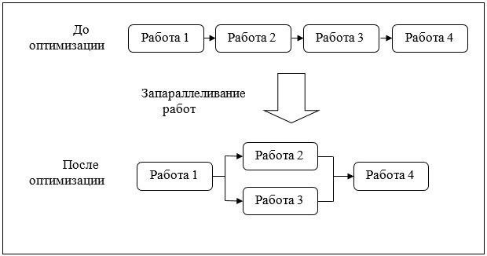

Рисунок 1.1. Запараллеливание работ или процедур

Создаваемая модель бизнес-процессов организации строится на базе построенных бизнес-процессов по результатам обследования деятельности организации, проводимого на уровне подразделений.
На этом этапе проводится обследование подразделений, в результате которого выявляются выполняемые в них основные функции, их вход и выход.
Эти функции распределяются по бизнес-процессам, проходящим через каждое подразделение. В результате формируются и уточняются общие списки бизнес-процессов и функций по подразделениям, списки входных и выходных документов и другие характеристики, и вся эта информация наполняет каждый бизнес-процесс конкретным содержанием.
В процессе отображения бизнес-процессов по уровням организационной иерархии формируется и уточняется общий список бизнес-процессов, и могут появиться новые бизнес-процессы.
Рассмотрим основные подходы к описанию бизнес-процессов (таблица 1.1). В настоящее время существуют три основных способа описания бизнес-процессов:
- текстовый.
«Отдел продаж составляет договор и согласует его с юридическим отделом» ;
- табличный;

Таблица 1.1 Табличный способ описания бизнес-процессов
№ | От кого | Что/Вход | Операция | Штатная единица | Что/Выход | Кому
1. | - | - | Составляет договор | Отдел продаж | Договор | Юридический отдел
2. | Отдел продаж | Договор | Согласует договор | Юридический отдел | - | -

- графический, в соответствии с рисунком 1.2.

Составить договор
Согласовать договор
Отдел продаж
Договор
Юридический отдел

Рисунок 1.2 Графический способ описания бизнес-процессов

Первый способ -–текстовое последовательное описание бизнес-процесса. Примером текстового описания фрагмента бизнес-процесса является следующий текст: «Отдел продаж составляет договор купли-продажи и согласует его с юридическим отделом» .
В свое время существует более структурированный подход к описанию бизнес-процессов. Разбиение бизнес-процессов по ячейкам структурированной таблицы, в которой каждый столбец и строчка имеют определенное значение. Данную таблицу читать более просто, из нее легче понять, кто за что отвечает, в какой последовательности в бизнес-процессе выполняются работы, и соответственно бизнес-процесс проще проанализировать.
Табличная форма описания бизнес-процессов более эффективна по сравнению с текстовой и в настоящее время активно применяется специалистами по информационным технологиям для описания бизнес-процессов в приложении к задачам автоматизации.
В последнее время интенсивно стали развиваться и применяться при описании бизнес-процессов графические подходы. Признано, что графические методы обладают наибольшей эффективностью при решении задач, связанных с описанием, анализом и оптимизацией деятельности компании. Графика хороша тем, что графическая информация, расположенная в поле зрения человека, воспринимается его мозгом одновременно [17].
В рамках курсового проекта бизнес-процесс – это маршрут следования документа по предприятию от одного пользователя или группы пользователей к другим с целью получения какого-либо результата.

1.6 Анализ систем электронного документооборота

В настоящее время, с развитием информационных технологий во всем мире, документооборот предприятий имеет нарастающую тенденцию перехода от бумажной к электронной форме. Все большее количество электронных документов приобретает официальный статус и становятся полноценной заменой физических источников.
Рассмотрим общие требования к системе электронного документооборота.
Масштабируемость. Желательно, чтобы система документооборота могла поддерживать, как пять, так, и пять тысяч пользователей, и ее способность наращивать мощность определялась только мощностью аппаратного обеспечения, на котором она установлена.
Распределенность. Основные проблемы при работе с документами возникают в территориально-распределенных организациях, поэтому архитектура системы документооборота должна поддерживать взаимодействие распределенных площадок. Причем они могут быть объединены самыми разнообразными по скорости и качеству каналами связи.
Также архитектура системы обязана обеспечивать взаимодействие с удаленными пользователями.
Модульность. Вполне возможно, что заказчику может не потребоваться сразу внедрение всех компонентов системы документооборота, а иногда круг решаемых заказчиком задач меньше всего спектра задач документооборота. Поэтому очевидно, что система должна состоять из отдельных модулей, интегрированных между собой.
Открытость. Система документооборота не может и не должна существовать в отрыве от других приложений, к примеру часто необходимо интегрировать систему с прикладной бухгалтерской программой. Следовательно, система документооборота должна иметь открытые интерфейсы для возможной доработки и интеграции [18].
Рассмотрим общий спектр задач электронного документооборота. Задачи и, соответственно, необходимая система автоматизации определяются стадией жизненного цикла документа, которую необходимо поддерживать. Жизненный цикл состоит из двух основных стадий:
- разработка документа, которая может включать собственно разработку содержания документа, оформление документа, утверждение документа. В том случае если документ находится на стадии разработки, он считается неопубликованным, и права на него определяются правами доступа конкретного пользователя;
- стадия опубликованного документа, которая может содержать: активный доступ, архивный документ краткосрочного и долгосрочного хранения, уничтожение документа.
Когда документ переходит на вторую стадию, он считается опубликованным, и на него остается только одно право - доступ на чтение. Кроме права доступа на чтение могут существовать права на перевод опубликованного документа в стадию разработки [19].
В зависимости от конкретной стадии жизненного цикла документа, с которым имеют дело архивные системы, они подразделяются на следующие типы:
- статические архивы документов (либо просто архивы) - системы, которые обрабатывают только опубликованные документы;
- динамические архивы (либо системы управления документами) работают как с опубликованными документами, так и с теми, которые находятся в разработке.
Увеличение информационных потоков в бизнесе требует адекватной реакции со стороны информационных технологий. Концепция безбумажной технологии ведения документооборота имеет за плечами не одно десятилетие [20].
Далее проводится обзор наиболее популярных программных систем электронного документооборота, взвесим все «за» и «против» , и дается объективная оценка исследуемым СЭД.
Docs Open [21]. Предназначена для организации, которая занимается интенсивным созданием документов и их редактированием. Работает на базе сервер-клиент. В качестве базы используется база Oracle или SQL Server.
Наиболее сильной стороной Docs Open является возможность ведения распределенных и удаленных архивов информации. Dosc Open обладает развитыми средствами защиты документов. Система может определять права доступа к карточке документа и к самому документу.
Недостатками системы являются чувствительность индексации и четкого поиска к ошибкам при вводе, распознавании текста и при формировании поискового запроса.
Система электронного документооборота Dosc Open представлена в соответствии с рисунком 1.3.

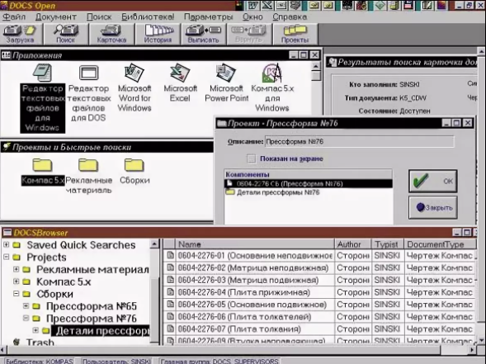

Рисунок 1.3 СЭД Docs Open

Евфрат-Документооборот [22]. Евфрат – для малых и средних организаций (от 5 до 120 компьютеров), стремящихся организовать эффективную работу с корпоративными документами, как отдельных сотрудников, так и организации в целом, наладить на современном уровне делопроизводственный процесс компании, организовать электронный архив документов различных типов. Система позволяет искать по содержимому документов, поддерживает версионность документов. Хранится вся история изменений, всегда можно посмотреть кто что добавлял или удалял.
Евфрат – это решение для автоматизации делопроизводства, создания и ведения электронного архива документов самых различных типов: тексты, электронные таблицы, графические изображения, аудио и видео.
Система позволяет вносить документы в архив, снабжать их необходимыми реквизитами, систематизировать их, размещая в системе иерархических папок, и находить, используя разнообразные средства поиска документов. Найденный документ можно просматривать во встроенном режиме просмотра с сохранение первозданного вида документов, без вызова внешних программ.
Система электронного документооборота Евфрат-Документооборот представлена в соответствии с рисунком 1.4.

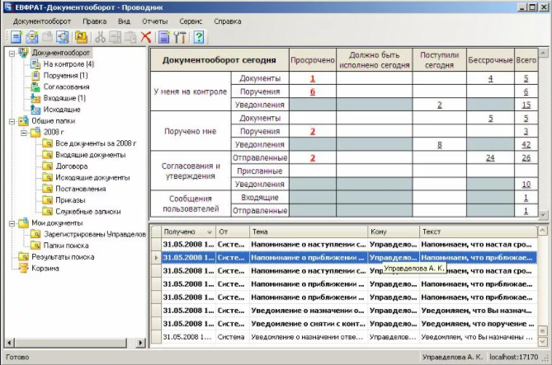

Рисунок 1.4 СЭД Евфрат-Документооборот

Дополнительные возможности:
- показ папок и картотек в виде таблицы значений реквизитов, с возможностью масштабирования ячеек и экспорта в Excel. Возможность фильтрации таблицы по реквизитам;
- печать или запись в файл отчетов по документам в папке или при разметке по картотеке;
- совместная работа с другими приложениями - MS Office, Netscape Navigator, Microsoft Internet Explorer, CuneiForm, NeST, Photoshop и т.д.;
- новый единый Диалог создания и корректировки документов из различных источников;
- предварительный просмотр файлов перед внесением в систему;
- мастер создания документов, который сам предлагает пользователю варианты создания новых документов в системе;
- слежение за директориями. Евфрат автоматически отслеживает все изменения, происходящие с документами в указанных директориях на локальных и сетевых дисках;
- загрузка Интернет документов с показом WWW-сервера в виде дерева.
Также существует новый вид документов, создаваемых на основе формы. Формы могут использоваться для быстрого создания и заполнения бланков, анкет, квитанций, деклараций и т.д. Поля формы являются названиями реквизитов, и заполнение значений реквизитов эквивалентно заполнению полей формы.
Евфрат также позволяет производить архивирование документов, зарегистрированных в базе системы.
Alfresco [23]. Изначально Alfresco задумывался как альтернатива Microsoft Sharepoint с открытым исходным кодом. Но в ходе развития ушел в сторону от этого, и предоставляет ряд уникальных функций, недоступных другим подобным системам. Достаточно сказать, что Alfresco стабильно работает по протоколу Sharepoint через HTTPS.
Работа пользователей с системой осуществляется через браузер. Возможно также работать с файлами через проводник Windows, как с обычной сетевой папкой (протокол CIFS) или через FTP.
Alfresco предоставляет возможность создавать, хранить, модифицировать документы и многое другое. Есть возможность создать документ прямо в системе, как пустой так и на основе шаблонов своей компании. Система позволяет искать по содержимому документов, поддерживает версионность документов. Хранится вся история изменений, всегда можно посмотреть кто что добавлял или удалял.
Система работает с документами любых форматов: Microsoft Office, Open Office, pdf и т.д. Если необходимого формата нет в списке поддерживаемых – можно добавить свой модуль конвертации в один из поддерживаемых, и будут построены цепочки конвертации во все необходимые на выходе форматы.
Доступ к данным и функциональности можно гибко настраивать. Система авторизации оперирует такими понятиями, как: объект данных, разрешение, пользователь, группа, роль. Роли назначаются пользователям и группам во время работы приложения, в том числе можно присваивать роли каскадно, на целое поддерево данных.
Следует сделать вывод, что решений в области электронного документооборота достаточно много. Большим минусом является сложность их адаптации под конкретное предприятие.
Пользовательский интерфейс СЭД Alfresco представлен в соответствии с рисунком 1.5.

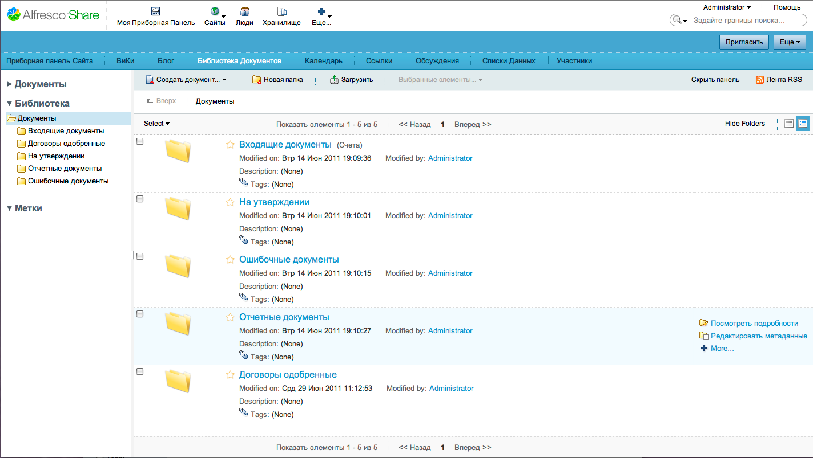

Рисунок 1.5 СЭД Alfresco

1.7 Анализ структуры и деятельность ООО «Мираторг»

ООО «Мираторг» - один из лидеров по производству мясной продукции в России. С 2010 года компания является бессменным лидером по производству свинины. Также холдинг создал с нуля первое в стране производство высококачественной говядины мирового уровня и стал крупнейшим в России по объемам выпуска этого вида мяса. Компания входит и в топ-10 крупнейших производителей мяса бройлера в стране. Также «Мираторг» развивает направление индустриального овцеводства. В процессе селекции и выращивания животных применяются современные научные технологии, создана собственная генетическая лаборатория. Также в структуре холдинга работают высокотехнологичные заводы по убою и глубокой переработке крупного рогатого скота, свинины и птицы. Комбикормовые предприятия компании выпускают рассыпные и гранулированные корма для разных возрастных групп животных, как промышленного содержания, так и для домашних питомцев.
Кроме того, «Мираторг» занимается растениеводством, выращивает зерновые и масличные агрокультуры, а также овощи открытого грунта. В рамках холдинга работает производство замороженных овощей и ягод под брендом «Vитамин» . Также активно развивается производство полуфабрикатов и готовых блюд. В 2010 году была создана фирменная торговая сеть «Мираторг» . Компания работает в нескольких форматах: супермаркет, гипермаркет и мясная лавка. Открыта сеть фирменных бургерных. Основные производственные площадки компании расположены в Брянской, Курской, Тульской, Московской, Белгородской, Смоленской, Калининградской и Калужской областях.
Структура предприятия – это его внутреннее строение, характеризующее состав подразделений и систему связи, подчиненность и взаимодействие между ними. Различают понятия производственной, общей и организационной структур.
Информационные потоки на предприятии во многом зависят от территориального распределения его подразделений.
Создание отделов путем группирования аналогичных производственных функций и служащих позволяет добиться более эффективного управления, необходимой гибкости руководства компанией в период расширения ее хозяйственной деятельности.
В целях обеспечения нормального функционирования структура ООО «Мираторг» включает:
- органы управления предприятием;
- функциональные отделы;
- корпоративные сервисы, другие непроизводственные службы;
- вспомогательные и обслуживающие отделы.
Система принятия решений в данной структуре и организации отработана и распределена между соответствующими начальниками структурных подразделений. Это приводит к быстрому принятию решений и получению нужной информации.
Структура предприятия – это его внутреннее строение, характеризующее состав подразделений и систему связи, подчиненность и взаимодействие между ними. Различают понятия производственной, общей и организационной структур.
Организационная структура ООО «Мираторг» представлена в соответствии с рисунком 1.6.

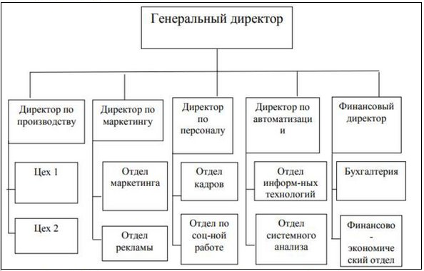

Рисунок 1.6 Организационная структура ООО «Мираторг»

Информационные потоки на предприятии во многом зависят от территориального распределения его подразделений.
Создание отделов путем группирования аналогичных производственных функций и служащих позволяет добиться более эффективного управления, необходимой гибкости руководства компанией в период расширения ее хозяйственной деятельности.
Направления деятельности ООО «Мираторг» соответствует рисунку 1.7.

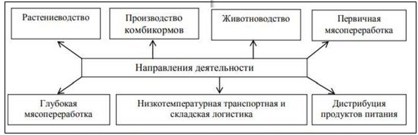

Рисунок 1.7 Направления деятельности ООО «Мираторг»

ООО «Мираторг» осуществляет весь цикл производства самостоятельно: от производства кормов для живтоных до розничной продажи в торговых точках,

1.8 Средства разработки БД и анализ средств разработки

PHP. PHP – это широко используемый язык сценариев общего назначения с открытым исходным кодом [24].
Очень важное преимущество PHP заключается в его «движке» . «Движок» PHP не является ни компилятором, ни интерпретатором. Он является транслирующим интерпретатором. Такое устройство «движка» PHP позволяет обрабатывать сценарии с достаточно высокой скоростью.
По некоторым оценкам, большинство PHP-сценариев (особенно не очень больших размеров) обрабатываются быстрее аналогичных им программ, написанных на Perl.
MySQL. MySQL является относительно небольшой и быстрой реляционной СУБД, основанной на традициях Hughes Technologies Mini SQL (mSQL) [25].
Основные приятные стороны пакета MySQL:
- многопоточность. Поддержка нескольких одновременных запросов;
- оптимизация связей с присоединением многих данных за один проход;
- записи фиксированной и переменной длины;
- ODBC драйвер в комплекте с исходником;
- гибкая система привилегий и паролей;
- до 16 ключей в таблице. Каждый ключ может иметь до 15 полей;
- поддержка ключевых полей и специальных полей в операторе CREATE;
- поддержка чисел длинной от 1 до 4 байт (int, float, double, fixed), строк переменной длины и меток времени;
- интерфейс с языками C и Perl;
- основанная на потоках, быстрая система памяти;
- утилита проверки и ремонта таблицы (isamchk);
- все данные хранятся в формате ISO8859_1;
- все операции работы со строками не обращают внимания на регистр символов в обрабатываемых строках;
- псевдонимы применимы как к таблицам, так и к отдельным колонкам в таблице;
- все поля имеют значение по умолчанию. INSERT можно использовать на любом подмножестве полей;
- легкость управления таблицей, включая добавление и удаление ключей и полей.
Наиболее простой способ работы с MySQL сводится к использованию программы MySQL. Это клиентская часть СУБД MySQL.
MySQL является высокопроизводительной реляционной СУБД.
Также имеет смысл рассмотреть различные альтернативные платформы для разработки и работы с базами данных MySQL.
Итак, рассмотрим некоторые альтернативы:
MySQL Workbench. MySQL Workbench – это приложение представляет собой полнофункциональный инструмент для работы с данными, он включает проектирование баз данных, моделирование, создание и поддержание сгруппированных в единую среду разработки данных для MySQL. Бесплатная версия – Community Edition, которая содержит функции, которые будут удовлетворять практически все потребности разработчика.
dbForge Studio. dbForge Studio – гибкий профессиональный инструмент для разработчиков БД и пользователей MySQL. Он автоматизирует рутинные задачи по разработке и администрированию СУБД MySQL, а также открывает новые возможности для получения лучшего результата.
Данный инструмент позволяет разрабатывать SQL скрипты, хранимые процедуры и функции, составлять и выполнять запросы, редактировать данные, осуществлять их экспорт и импорт, управлять пользователями, редактировать объекты БД, работать с проектами БД и многое другое.
Heidi SQL. Heidi SQL – легкий и быстрый, с гибким интерфейсом, он позволяет просматривать и редактировать базы данных, управлять таблицами, просматривать и редактировать записи, управлять привилегиями пользователей, импортировать данные из текстовых файлов, запускать SQL запросы, синхронизировать таблицы между двумя базами данных и экспортировать выбранные таблицы в другие базы данных или SQL-скрипты, и все это с интуитивно понятным интерфейсом Windows.
phpMyAdmin. phpMyAdmin – очень популярный, с большими возможностями и в тоже время простой в использовании бесплатный инструмент, написанный на PHP, он был создан для разработки и администрирования баз данных MySQL. Он позволяет:
- создавать и удалять базы данных;
- создавать/удалять/изменять таблицы;
- удалять/редактировать/добавлять поля, выполнять любые SQL-комманды, управлять пользователями и разрешениями для них.
Еще одна интересная возможность этого легендарного инструмента заключается в том, что здесь можете скачать и изменить тему оформления интерфейса.
phpMyAdmin имеет богатый встроенный функционал, для работы с базами данных. Имеется огромное число встроенных возможностей, утилита умеет автоматически строить и выводить на экран полную структуру содержания базы данных всего ресурса, где хранятся все картинки, тексты иначе говоря весь медийный контент.
phpMyAdmin это серверная утилита с открытым исходным кодом, написанная на языке PHP и представляющее собой веб-интерфейс для администрирования СУБД MySQL. PHPMyAdmin позволяет через браузер и не только осуществлять администрирование сервера MySQL, запускать команды SQL и просматривать содержимое таблиц и баз данных. Приложение пользуется большой популярностью у веб-разработчиков, так как позволяет управлять СУБД MySQL без непосредственного ввода SQL команд, предоставляя дружественный интерфейс.
На сегодняшний день PHPMyAdmin широко применяется на практике. Последнее связано с тем, что разработчики интенсивно развивают свой продукт, учитывая все нововведения СУБД MySQL.
Для того, чтобы окончательно определиться со средствами разработки и администрирования базы данных, необходимо определиться в какой среде будет происходить тестирование разрабатываемой базы данных.
Open Server. Для целей тестирования работы и администрирования разрабатываемой базы данных, будет использоваться инструмент, эмулирующий работу локального сервера под названием Open Server. Работа с Open Server позволяет создавать сайты без выхода в интернет и без использования сторонних серверов. Многие веб–мастера именно так создают и тестируют свои проекты. Экономятся средства, нет зависимости от работы сторонних серверов, служба поддержки решает возникающие технические проблемы, можно вести сколько угодно проектов одновременно.
Open Server представляет из себя полный арсенал инструментов для разработки web-приложений и баз данных. Учитывая данный критерий, выполним сравнительный анализ средств разработки и администрирования баз данных, в соответствии с таблицей 1.2.

Таблица 1.2 Сравнительный анализ средств разработки и администрирования баз данных
 | Обеспечение целостности бд и контроля ее состояния | Независимость от программно-аппаратной платформы | Возможность разработки баз данных конфигурации «клиент-сервер» | Простота использования | Интеграция с Open Server
MySQL Workbench | + | + | + | - | -
dbForge Studio | + | - | + | - | -
Heidi SQL | + | + | - | + | -
phpMyAdmin | + | + | + | + | +

Согласно итоговым результатам сравнительного анализа, проведенного в таблице 1.2 наиболее предпочтительным вариантам для разработки базы данных в рамках данного проекта, является инструмент phpMyAdmin.
Однако, при использовании какого-либо средства разработки или администрирования баз данных, также имеет значение технологическая актуальность и популярность применения данного средства или инструмента.
Проведем анализ популярности рассмотренных выше средств разработки с помощью инструмента Google Trends в соответствии с рисунком 1.8.

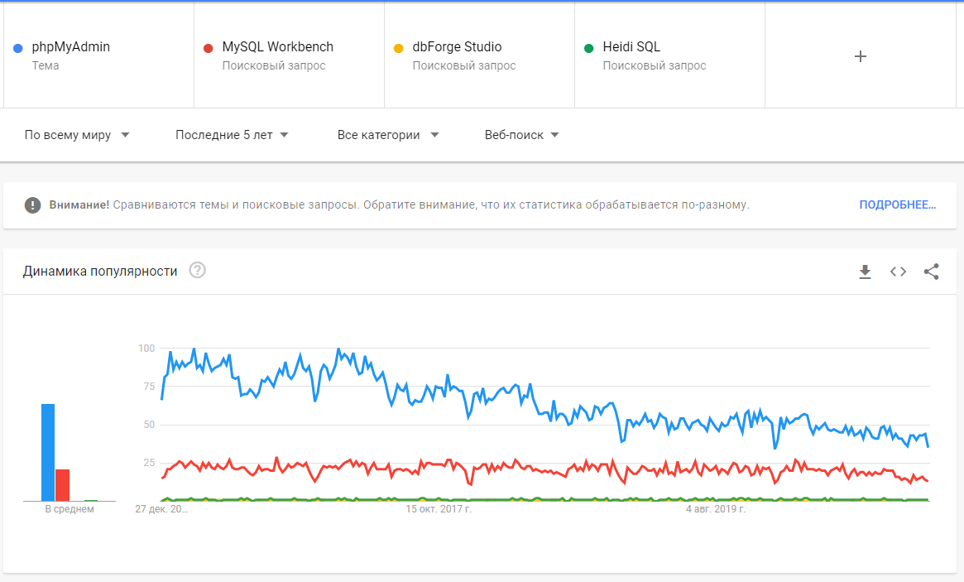

Рисунок 1.8 Анализ технологической актуальности и популярности использования различных средств разработки БД

Таким образом, согласно анализу популярности, в качестве основного инструмента разработки и администрирования базы данных и web-приложения, разрабатываемого в рамках данного проекта, был окончательно утвержден инструмент phpMyAdmin.
По популярности данный инструмент phpMyAdmin значительно опережает рассмотренные выше аналоги по многим параметрам, к том уже он обладает достаточно мощными функциональными возможностями.
Неоспоримым преимуществом и удобством использования phpMyAdmin также является его обратная совместимость с языком скриптов и сценариев общего назначения PHP.

1.9 Проектирование БД ЭД средствами UML и SADT

Унифицированный язык моделирования UML (Unified Modeling Language) – это преемник того поколения методов ООАП, которые появились в конце 80-х и начале 90-х гг. Создание UML фактически началось в конце 1994 г., когда Гради Буч и Джеймс Рамбо начали работу по объединению методов Booch и ОМТ (ObjectModelingTechnique) под эгидой компании RationalSoftware. К концу 1995 г. они создали первую спецификацию объединенного метода, названного ими Unified Method, версия 0.8. Тогда же, в 1995 г., к ним присоединился создатель метода OOSE (Object-oriented Software Engineering) Ивар Якобсон [26].
Таким образом, UML является прямым объединением и унификацией методов Буча, Рамбо и Якобсона, однако дополняет их новыми возможностями. Главными в разработке UML были следующие цели:
- предоставить пользователям готовый к использованию выразительный язык визуального моделирования, позволяющий разрабатывать осмысленные модели и обмениваться ими;
- предусмотреть механизмы расширяемости и специализации для расширения базовых концепций;
- обеспечить независимость от конкретных языков программирования и процессов разработки;
- обеспечить формальную основу для понимания этого языка моделирования;
- (язык должен быть одновременно точным и доступным для понимания, без лишнего формализма).
IDEF0. Изначально методология IDEF разрабатывалась для ВВС США, затем эксплуатировалась NASA и лишь спустя некоторое время стала применяться для моделирования бизнес-процессов [27].
IDEF3. Нотация IDEF3 чаще применяется для построения процессов нижнего уровня, могут также использовать при декомпозиции блоков процесса IDEF0 [27].
DFD. DFD используются для описания документооборота и обработки информации. Подобно IDEFO, DFD представляет модельную систему как сеть связанных между собой работ. Их можно использовать как дополнение к модели IDEF0 для более наглядного отображения текущих операций документооборота в корпоративных системах обработки информации [28].
Главная цель DFD – показать, как каждая работа преобразует свои входные данные в выходные, а также выявить отношения между этими работами [36].
Любая DFD-диаграмма может содержать работы, внешние сущности, стрелки (потоки данных) и хранилища данных.
MS Project. Microsoft Project – это комплексное программное обеспечение – система управления проектами и способ оптимизации управления портфелями, который позволяет планировать и контролировать проектную деятельность организаций. Для этого применяются встроенные шаблоны, инструменты для разного уровня аналитики и статистики, средства управления рабочим временем и т.д [29].

1.10 Администрирование БД ЭД ООО «Мираторг»

При разработке базы данных, следует уделить особое внимание процессу ее будущего использования администратором. Процесс администрирования разрабатываемой базы данных администратором будет осуществляться посредством рассмотренного ранее инструментария, а именно с использованием средства разработки и администрирования баз данных под названием phpMyAdmin.
Следует отметить, что к положительны сторонам использования данного инструмента разработки и администрирования баз данных относится тот факт, что многие хостинги используют в своих решениях встроенный инструмент phpMyAdmin.
Разработка и тестирование данной базы данных для ООО «Мираторг» происходило с использованием эмулятора локального сервера с комплексным набором серверных утилит Open Server 5.3.7.
Локальное тестирование работы базы данных поможет гораздо эффективнее проектировать базу данных, добавляя новые функции без загрузки сайта на основной хостинг.
Кроме того, данный эмулятор имеет большое число необходимых серверных утилит и конфигураций, которые позволяют протестировать работу базы данных или web-приложения при использовании различных серверных конфигурациях и настроек. Однако самым важным преимуществом в данном случае, является простота использования встроенного инструмента phpMyAdmin, в соответствии с рисунком 1.9.

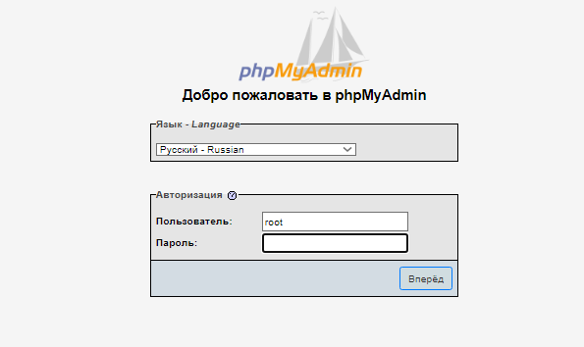

Рисунок 1.9 Инструмент разработки и администрирования баз данных phpMyAdmin

С помощью phpMyAdmin весьма удобно разрабатывать и тестировать архитектуру и логическую структуру базы данных в соответствии с рисунком 1.10. В phpMyAdmin имеются богатые возможности для проектирования и разработки баз данных, рассмотрим несколько функциональных возможностей администрирования которые получает администратор базы данных используя phpMyAdmin:
- Полный доступ к структуре таблиц базы данных и их редактирование.
- Формирование новых SQL запросов к базе данных.
- Поиск.
- Формирование запросов по определенному шаблону.
- Экспорт базы данных во внешний файл.
- Импорт новой базы данных или же структурированной совместимой информации в имеющуюся уже базу данных.
- Редактирование структуры базы данных.
- Управление привилегиями и правами доступа различных пользователей (или иных администраторов если таковые имеются).
- Просмотр процедур базы данных.
- Общий дизайн базы данных.

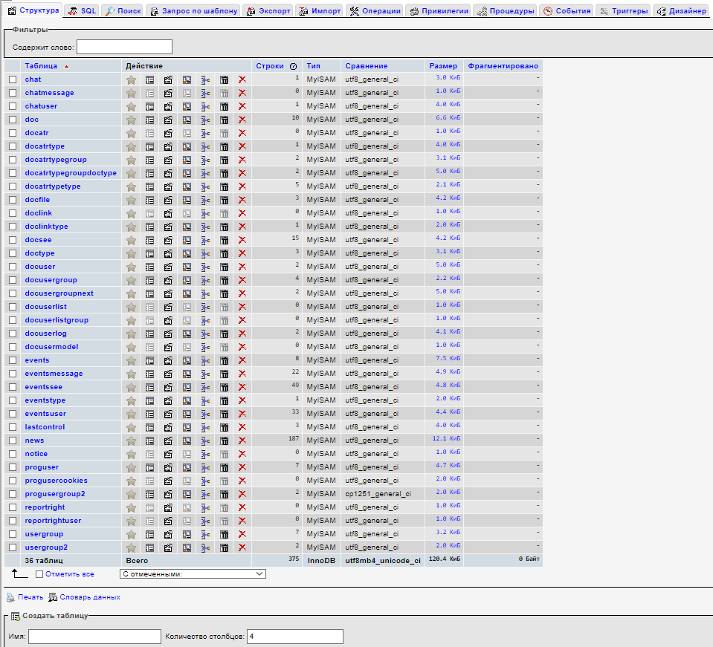

Рисунок 1.10 Структура таблиц базы данных

Помимо стандартных функций, администратор также имеет возможность выполнения нормализации таблиц в базе данных. Нормализация – это, по сути, разбиение таблицы на две или более, обладающие лучшими свойствами включении, изменении или удалении данных. окончательная цель нормализации сводится к получению такого проекта базы данных в котором каждый факт появляется лишь в одном месте, то есть исключена избыточность информации.
Так же можно выполнять нормализацию отношений. Нормализация отношений некий формальный аппарат ограничений, на формирование отношений которого позволяет устранить дублирование, обеспечить непротиворечивость хранимых в базе данных, уменьшить трудозатраты на ведение БД. Весьма удобной является также функция просмотра общего дизайна базы данных. Благодаря этой функции можно визуально увидеть потенциальные места для оптимизации распределения потоков информации в базе данных, а также улучшение имеющегося или добавление какого-либо нового функционала в базу данных в соответствии с рисунком 1.11.

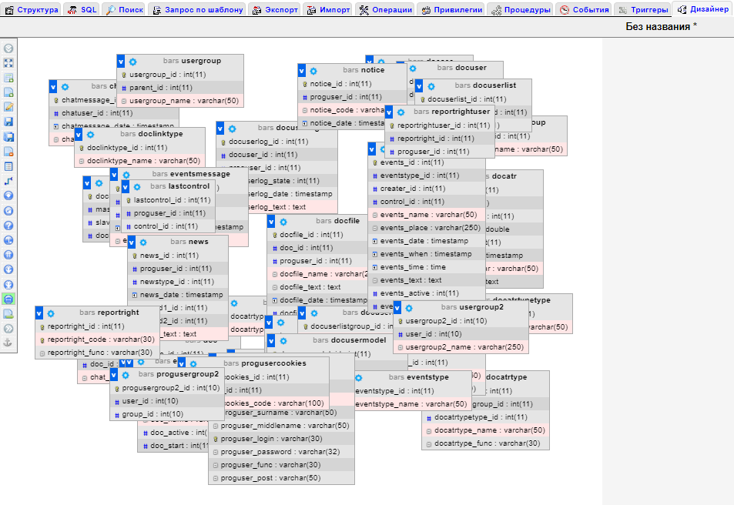

Рисунок 1.11 Функция просмотра общего дизайна базы данных

Рассмотрим в качестве примера одну из таблиц базы данных ООО «Мираторг» которая называется «proguser» . В данной таблице содержится информация о всех зарегистрированных в системе документооборота пользователях, в соответствии с рисунком 1.12.

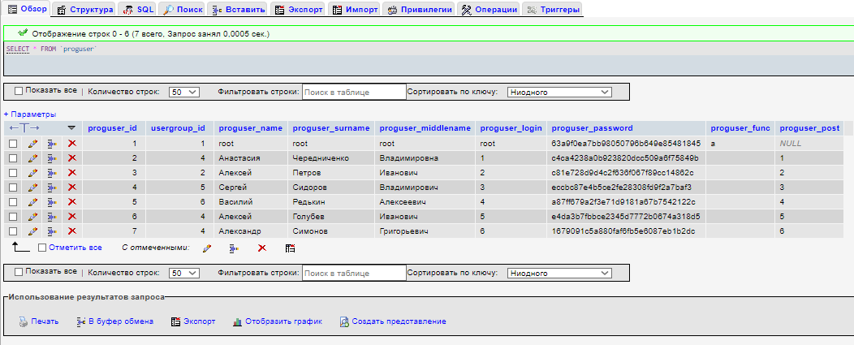

Рисунок 1.12 Таблица «proguser»
Имеет смысл также, рассматривать процесс администрирования базы данных в общем смысле. Ранее мы рассматривали отдельно взятые функциональные возможности администрирования базы данных ООО «Мираторг» , теперь же рассмотрим процесс администрирования в общем плане в соответствии с рисунком 1.13.
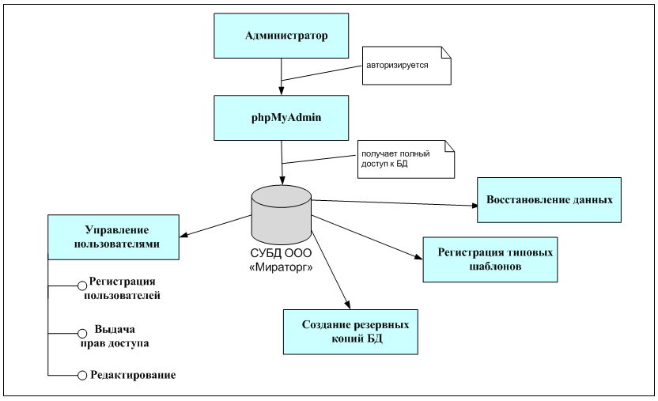

Рисунок 1.13 Администрирование базы данных

В данной схеме рассматривается общий процесс взаимодействия администратора и разрабатываемой базы данных. Как можно заметить все операции с базой данных, а также с ее информационным содержимым и структурными компонентами, администратор выполняет посредством инструмента разработки и администрирования баз данных phpMyAdmin.
После прохождения процесса авторизации администратор получает полный доступ к структуре и содержимому базы данных, с возможностью управления ею. Управление или администрирование базой данных имеет три основные направления, а именно:
- Управление пользователями.
  - Регистрация.
  - Выдача прав доступа.
  - Редактирование.
- Создание резервных копий.
- Создание типовых шаблонов.
Журналирование. Одним из основных требований к разрабатываемой БД для хранения контента web-приложения ведения электронного документооборота на примере ООО «Мираторг» является надежность ее хранения. Это требование предполагает, в частности, возможность восстановления согласованного состояния базы данных после любого рода аппаратных и программных сбоев. Очевидно, что для выполнения восстановлений необходима некоторая дополнительная информация. В подавляющем большинстве современных реляционных СУБД такая избыточная дополнительная информация поддерживается в виде журнала изменений базы данных.
Общей целью журнализации изменений разрабатываемой базы данных для хранения контента web-приложения ведения электронного документооборота на примере ООО «Мираторг» является обеспечение возможности восстановления согласованного состояния базы данных после любого сбоя. Поскольку основой поддержания целостного состояния базы данных является механизм транзакций, журнализация и восстановление тесно связаны с понятием транзакции. Общими принципами восстановления разрабатываемой БД СЭД на примере ООО «Мираторг» являются следующие:
- результаты зафиксированных транзакций должны быть сохранены в восстановленном состоянии базы данных;
- результаты незафиксированных транзакций должны отсутствовать в восстановленном состоянии базы данных.
Возможны следующие ситуации, при которых требуется производить восстановление состояния разрабатываемой БД СЭД на примере ООО «Мираторг» :
- Индивидуальный откат транзакции. Тривиальной ситуацией отката транзакции является ее явное завершение оператором ROLLBACK. Для восстановления согласованного состояния базы данных при индивидуальном откате транзакции нужно устранить последствия операторов модификации базы данных, которые выполнялись в этой транзакции.
- Восстановление после внезапной потери содержимого оперативной памяти (мягкий сбой). Такая ситуация может возникнуть при аварийном выключении электрического питания, при возникновении неустранимого сбоя процессора (например, срабатывании контроля оперативной памяти) и т.д. Ситуация характеризуется потерей той части базы данных, которая к моменту сбоя содержалась в буферах оперативной памяти.
- Восстановление после поломки основного внешнего носителя базы данных (жесткий сбой). Эта ситуация при достаточно высокой надежности современных устройств внешней памяти может возникать сравнительно редко, но тем не менее, БД должна быть в состоянии восстановить базу данных даже и в этом случае. Основой восстановления является архивная копия и журнал изменений базы данных.
Резервные копии базы данных. Потеря информации может иметь очень тяжелые последствия для ведения электронного документооборота на примере ООО «Мираторг» . Поэтому важно своевременно делать резервные копии базы данных.
Зачем необходим «бэкап» ? (backup – в переводе с английского языка «резервная копия» , это файл который позволяет развернуть копию базы на определенный момент времени, суть – сжатая архиватором копия «рабочего» файла базы данных):
- Основное назначение: восстановление базы в случае поломки сервера с базой или повреждения каким-либо способом рабочего файла базы.
- Вспомогательное назначение: разворачивать копии, иногда восстанавливать данные некоторых таблиц.
Защита БД. Проблема защиты баз данных стала актуальной в связи с широким внедрением многопользовательского сетевого доступа к СУБД.
К основным средствам защиты данных БД для хранения контента web-приложения ведения электронного документооборота на примере ООО «Мираторг» относится следующее:
- вход по паролю: для начала работы с БД необходимо ввести определенную комбинацию символов;
- разграничение прав доступа к объектам БД;
- защита полей и строк таблиц БД;
- шифрование данных.
Политика безопасности. Использование в деятельности организации ООО «Мираторг» базы данных, как отдельного объекта информационной системы создает необходимость регламентировать требования к информационной безопасности с учетом особенностей БД. Они сформулированы как в общем положении, рассматривающем вопросы информационной безопасности в компании комплексно, так и в отдельном документе. Разработка политики безопасности сервера и БД поможет оптимизировать бизнес-процессы и снизит степень рисков.
В ООО «Мираторг» имеется собственная специфика создания регламентирующих документов. Иногда эту задачу отдают на откуп компаниям, оказывающим услуги на аутсорсинге, иногда ей занимаются собственные службы. В обоих случаях первым шагом в создании инструкции станет аудит серверов и БД. Он позволит выявить зоны риска и создать релевантную модель угроз. Кроме того, аудит подскажет, какое программное обеспечение нуждается в обновлении.
Далее формируется техническое задание, в котором оговаривается, какую структуру документ должен иметь на выходе, какие задачи решать и на какие подразделения компании распространяться. После чего начинается разработка политики безопасности сервера и БД.

1.11 Разработка технического задания

Описание общих положений
Полное наименование программного продукта: Разработка системы защищенного электронного документооборота для ООО «Мираторг» .
Исполнитель работ: студент Швец И.О.
Наименование предприятия разработчика: ООО «Мираторг» .
Наименование предприятия заказчика: ООО «Мираторг» .
Плановые сроки начала и окончания работы: с 07.09.24 г. по 02.05.25 г.

Назначение и цели создания БД для хранения контента web-приложения.
Назначение системы. Разрабатываемая база данных по документообороту в ООО «Мираторг» предназначена для повышения эффективности работы, имиджа компании, а также для возможности заявить о себе и осуществления взаимодействия с клиентами.
Цели создания системы. Целью создания данной системы, является повышение эффективности функционирования системы документооборота в компании «Мираторг» посредством разрабатываемой базы данных.
В разработанной БД для хранения контента web-приложения ведения электронного документооборота будет осуществлено ее администрирование и информационная безопасность.
Общие требования.
Современное состояние документальной среды обусловлено не только социально-экономическими преобразованиями, но и развитием информационных технологий. Большое значение в современном управлении приобретают компьютерные технологии и средства, обеспечивающие на базе действующего законодательства и других правовых норм следующие требования:
- оперативность фиксации, сбора, обработки, поиска и передачи документированной информации;
- надежность хранения информации;
- удаленный доступ;
- предоставление информации в нужное время и в нужной форме.
Рассмотрим общие требования к системе электронного документооборота.
Масштабируемость. Желательно, чтобы система документооборота могла поддерживать, как пять, так, и пять тысяч пользователей, и ее способность наращивать мощность определялась только мощностью аппаратного обеспечения, на котором она установлена.
Распределенность. Основные проблемы при работе с документами возникают в территориально-распределенных организациях, поэтому архитектура системы документооборота должна поддерживать взаимодействие распределенных площадок. Причем они могут быть объединены самыми разнообразными по скорости и качеству каналами связи. Также архитектура системы обязана обеспечивать взаимодействие с удаленными пользователями.
Модульность. Вполне возможно, что заказчику может не потребоваться сразу внедрение всех компонентов системы документооборота, а иногда круг решаемых заказчиком задач меньше всего спектра задач документооборота. Поэтому очевидно, что система должна состоять из отдельных модулей, интегрированных между собой.
Открытость. Система документооборота не может и не должна существовать в отрыве от других приложений, к примеру часто необходимо интегрировать систему с прикладной бухгалтерской программой. Следовательно, система документооборота должна иметь открытые интерфейсы для возможной доработки и интеграции.
Программный продукт должен иметь режим жесткого разграничения доступа к документам на право создания, чтения и редактирования.
Требования к стилистическому оформлению.
Основные требования к стилистическому оформлению можно охарактеризовать следующим образом:
- web-приложение должно быть максимально простым;
- при разработке web-приложения должны быть использованы строгие деловые стили;
- основные пункты меню должны быть доступны с главной страницы;
- дизайн web-приложения должен быть солидный, деловой, не допускаются яркие тона;
- не допускается сливающийся текст, информационные блоки должны быть четко распределены;
- элементы управления должны быть сгруппированы однотипно;
- интерфейс должен быть выполнен в едином стиле.
Требования к шрифтовому оформлению можно представить следующим образом:
- необходимо предусмотреть использование стандартных групп шрифтов браузеров (Arial, Tahoma, Verdana, Courier) таким образом, чтобы замена шрифтов из соответствующей группы не приводила к визуальному искажению текста;
- шрифты, используемые для оформления графических элементов Web-приложения, не должны противоречить деловому стилю;
- размер (кегль) шрифтов должен обеспечивать удобство восприятия текста при минимально допустимом размере экрана.
Требования к эргономике и технической эстетике. Должны выполняться следующие требования:
- web-приложение должно обладать понятным, максимально простым и привлекательным пользовательским интерфейсом;
- при ошибках в действиях пользователя должно выдаваться сообщение с текстом, достаточным для понимания причин возникновения ошибки;
- при выполнении длительных операций должно быть предусмотрено отображение динамики выполнения процесса;
- случайное нажатие пользователем какой-либо комбинации клавиш не должно приводить к сбоям или трудно восстановимым состояниям приложения;
- программное обеспечение должно поддерживать использование «мыши» и клавиатуры.
Требования к дизайну. Дизайн web-приложения должен отвечать следующим критериям:
- элементы навигации должны быть интуитивно понятны и хорошо заметны;
- информация на страницах web-приложения должна быть легко воспринимаема;
- оформление цветовой гаммы должно быть сдержано, обладать приятными тонами, не раздражать глаза;
- внешний вид web-приложения должен быть эстетичным.
Требования к системе в целом.
Поддержка базы данных и web-приложения ООО «Мираторг» будет осуществляться при помощи администрирования. Администратор будет следить за функционированием базы данных и web-приложения, а также поддерживать их нормальную работоспособность.
Данная база данных использует взаимодействие с тремя классами пользователей:
- «Разработчик» ;
- «Администратор» ;
- «Пользователь» .
Требования по применению систем управления базами данных.
Применяемая система управления базами данных должна обеспечивать:
- поддержку реляционной модели данных;
- возможность хранения таблиц большой размерности.
Требования к надежности. Функционирование БД для хранения контента web-приложения ведения электронного документооборота на примере ООО «Мираторг» должно быть обеспечено в режиме 24/7 при одновременном доступе большего числа пользователей. Любые виды сетевых, аппаратных сбоев, а так же сбоев операционной системы (в том числе зависание операционной системы, отключение питания сервера, разрыв соединения станции пользователя с сервером) не должны оказывать влияние на функционал системы после устранения причин, повлекших сбой в работе Системы.
При проектировании программного обеспечения необходимо учитывать следующие требования:
- фиксация операций чтения и обновления документов;
- ограничение доступа к документам на основе принадлежности сотрудников к подразделению, назначенной роли или роли замещаемого сотрудника;
- архив документов должен быть пригоден для резервного копирования и восстановления документов.
Компоненты web-приложения СЭД на примере ООО «Мираторг» должны обеспечивать:
- идентификацию пользователя;
- использование «слепых» паролей (при наборе пароля его символы не показываются на экране либо заменяются одним типом символов);
- автоматически блокировать сессии пользователей и приложений по заранее заданным временам отсутствия активности со стороны пользователей.
Функциональные требования.
Система должна обеспечить следующий функционал:
- обеспечить регистрацию и хранение электронных копий внутренней корреспонденции;
- обеспечить полный жизненный цикл документов управленческого документооборота в электронном виде;
- обеспечить многопользовательскую работу над документами - создание, редактирование, поиск документов;
- предоставить прозрачный механизм согласования, обеспечивающий полное информирование участников процесса согласования и заинтересованных лиц о текущем статусе документа и его маршруте;
- организовать надежное, оперативное и долговременное хранение документов в рамках электронного архива с возможностью поиска по различным критериям;
- обеспечить безопасность и доступность сервиса в сети Интернет.
В приложении должен быть реализован электронный архив, позволяющий в автоматическом режиме помещать документы и связанные с ними копии первичных документов в текущую систему и передавать их далее во внешний корпоративный архив.
Web-приложение должно обеспечивать автоматическое уведомление пользователей, а также позволять использовать неограниченное количество шаблонов документов. Программный продукт должен иметь режим жесткого разграничения доступа к документам на право создания, чтения и редактирования.
Система электронного документооборота обязательно включает текущий электронный архив, который решает проблемы оперативного доступа к информации и наличия возможности одновременного использования документа несколькими сотрудниками. Такая форма организации хранения значительно снижает вероятность потери информации и повышает оперативность работы за счет сокращения времени поиска нужного документа. Хранение текстов документов в электронном виде позволяет реализовывать полнотекстовый поиск, что открывает принципиально новые возможности при ведении информационно-справочной работы, например, позволяет делать тематические подборки документов по их содержанию. Использование электронного архива избавляет от необходимости создавать фонд пользования архивных документов, так как по запросу в любой момент может быть выдана электронная копия документа.
Согласование документов должно происходить в рамках процесса принятия решения. Таких процессов в системе может существовать множество для различных типов документов. Процесс принятия решения настраивается для типа документа (например, для договора или приказа).
Для типовых документов (заявка, распоряжение) могут использоваться включенные в систему шаблоны документов.
Программный продукт должен позволять прикреплять карточки заданий к документам. Карточка задания должна содержать следующие поля:
- исполнители;
- текст задания;
- срок исполнения.
Система должна позволять ставить и снимать с контроля задания для исполнителей и создавать отчеты по исполнению, как по каждому исполнителю, так и в совокупности.
Инициатор процесса согласования имеет возможность контролировать ход согласования с помощью:
- просмотра информации в карточке документа;
- просмотра уведомлений о действиях участников согласования, поступающих в личный кабинет.
Ответственные исполнители могут назначаться по следующим признакам:
- по имени выбирается конкретный сотрудник;
- по должности – ответственным исполнителем выступает должностное лицо, и при замещении должности другим лицом не требуется изменение маршрута.
В случае, если документ «завис» на согласовании в связи с тем, что кого-то из согласующих нет на месте (например, сотрудник заболел или уехал в командировку), инициатор согласования может произвести замену ответственного исполнителя.
Требования к программному обеспечению и аппаратному обеспечению. Для web-приложения, необходим web-сервер на базе IIS 6.0 и выше с зарегистрированным ASP.Net 3.5. В качестве СУБД будут использоваться MySQL или MS SQL Express / Enterprise 2005 или выше.
Web-приложение должно функционировать на аппаратном обеспечении следующей конфигурации:
- процессор: 2 х Xeon 2 Ghz;
- объем оперативной памяти: 4 Гб;
- свободное дисковое пространство: 250 Гб.

1.12 Графическая модель предметной области

С точки зрения проектирования баз данных в рамках системного анализа, необходимо провести подробное словесное описание объектов предметной области и реальных связей, материальных и информационных потоков, которые присутствуют между описываемыми объектами.
Выделяют два подхода к выбору состава и структуры предметной области:
- функциональный подход – реализует принцип движения «от задач» и применяется тогда, когда заранее известны функции некоторой группы лиц и задач, для обслуживания информационных потребностей которых создаются система и база данных;
- предметный подход – информационные потребности будущих пользователей базы данных жестко не фиксируются. В описание предметной области включаются объекты и взаимосвязи, которые наиболее характерны и наиболее существенны для нее.
Итогом системного анализа является подробное описание предметной области: информация об объектах предметной области, которая требуется для решения конкретных функциональных задач системы, и которая должна храниться в базе данных.
Детально описываются ограничения предметной области, определяются основные пользователи и их роли в системе, входные и выходные документы и сообщения, требования, предъявляемые заказчиками системы.
В данном разделе разрабатывается графическая модель (графическое изображение) предметной области – основные объекты, материальные и информационные потоки и другие элементы предметной области, которые могут помочь улучшить взаимопонимание между заказчиком и разработчиками баз данных.
Вообще говоря, проектирование информационных систем, включающих в себя базы данных, осуществляется на физическом и логическом уровнях. Решение проблем проектирования на физическом уровне во многом зависит от используемой системы управления базами данных, зачастую автоматизировано и скрыто от пользователя. В ряде случаев пользователю предоставляется возможность настройки отдельных параметров системы, которая не составляет большой проблемы.
Рассмотрим общую схему функционирования базы данных, разработанной для системы электронного документооборота в ООО «Мираторг» в соответствии с рисунком 1.16.

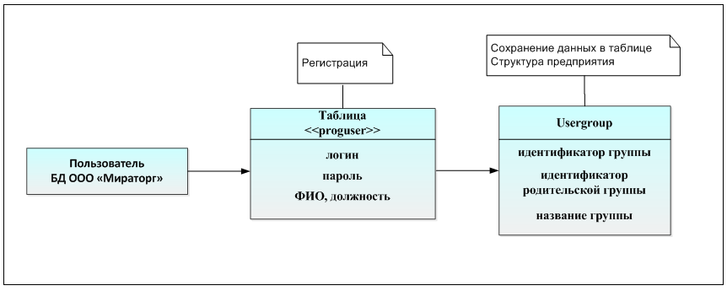
Рисунок 1.16 Схема работы базы данных со структурой предприятия

В данной схеме рассмотрено то, как в процессе регистрации нового пользователя, происходит запись в базу данных персональных данных пользователя, а именно фамилия, имя, отчество и самое важное должность.
Атрибут идентификатора и должности записывается в спецмальную колонку базы данных «proguser» и далее связывается с таблицей «usergroup» для записи информации о пользователе и определения его положения в общей инфраструктуре предприятия.

1.13 Инфологическая модель базы данных

Набор атрибутов сущности должен быть таким, чтобы можно было однозначно найти требуемый экземпляр сущности.
Первичный ключ сущности – это минимальный набор атрибутов, по значениям которых можно однозначно найти требуемый экземпляр сущности. Минимальность означает, что исключение из набора любого атрибута не позволяет идентифицировать сущность по оставшимся.
В терминах модели «сущность-связь» типы объектов обозначаются прямоугольниками, а свойства – овалами. Внутри прямоугольника записывается название типа, внутри овала – название свойства.
Связь – это ассоциация, выявленная между сущностями, и показывающая как взаимодействуют сущности между собой. Название типа связи в пределах инфологической модели должно быть уникальным.
Для разработанной базы данных была создана и рассмотрена специальная инфологическая модель разрабатываемой базы данных для системы электронного документооборота в ООО «Мираторг» в соответствии с рисунком 1.17.

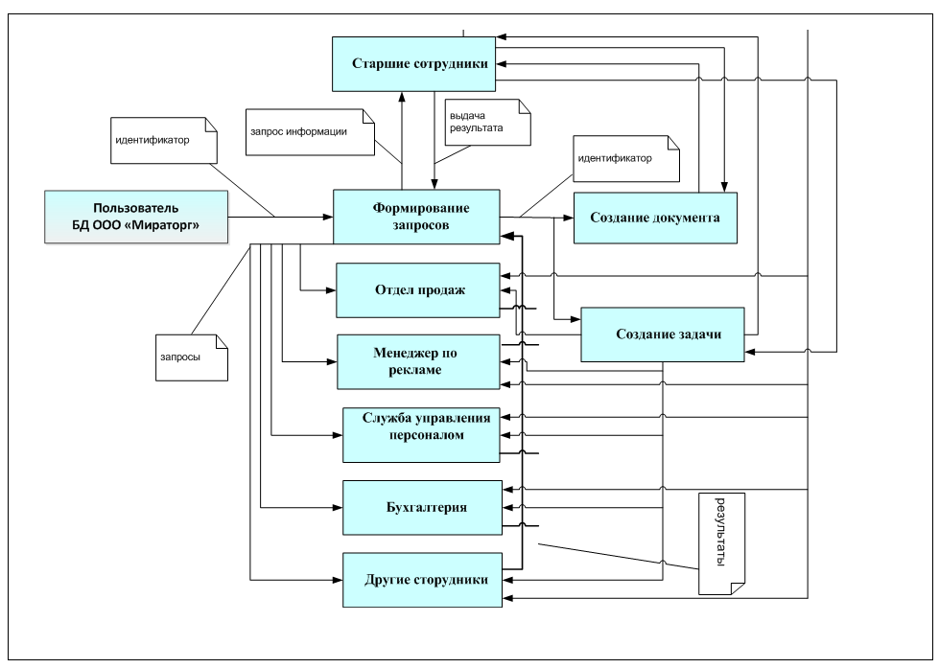

Рисунок 1.17 Инфологическая модель базы данных
В данной схеме рассматривается инфологическая модель, определяющая совокупности информационных объектов, их атрибутов и отношений между объектами, динамику изменений предметной области, а также характер информационных потребностей пользователей.
А именно рассматривается совокупный процесс работы и использования базы данных в контексте информационных потоков, представленных между различными структурными элементами базы данных и различными типами пользователей включая администратора базы данных.

1.14 Описание категорий пользователей, их запросов и сообщений

Для работы с данной базой данных, было определено три основных категории пользователей, а именно: разработчик, администратор и пользователь. Рассмотрим более детально запросы и сообщения каждой из категорий пользователей в соответствии с таблицей 1.3.

Таблица 1.3 Основные категории пользователей
№ | Категория пользователя | Запросы и сообщения
1 | Разработчик | Разработчик обладает правом осуществлять запросы абсолютно любой сложности и конфигурации, в соответствии с требованиями заказчика. Разработчик может получать посредством среды разработки сообщения от заказчика и администратора.
2 | Администратор | Администратор имеет право осуществлять запросы, предусмотренные разработчиком, иные запросы заблокированы на уровне системы. Администратор получает сообщения от рядовых пользователей, а также может выполнять запросы аналогичные пользователю.
3 | Пользователь | Пользователь осуществляет запросы к базе данных посредством интерфейса web-приложения и в соответствии со своими привилегиями. Запрос поиска, создания и регистрации, редактирования нового документа, задачи или же сообщения.

Отдельно стоит уделить особое внимание обычному пользователю базы данных, так как именно для конечного пользователя в основном и разрабатывалась база данных. Итак, конечные пользователи это те, кто регулярно пользуются услугами базы данных и для которых можно заранее спрогнозировать типы запросов, определяющие круг их интересов. Постоянные пользователи могут обращаться к базе данных и с произвольными по содержанию запросами (предусмотренных системой). Предварительное определение тематики запросов существенно помогает организовать эффективную обработку запросов. Рассмотрим более детально процесс работы пользователя с базой данных в соответствии с рисунком 1.18.
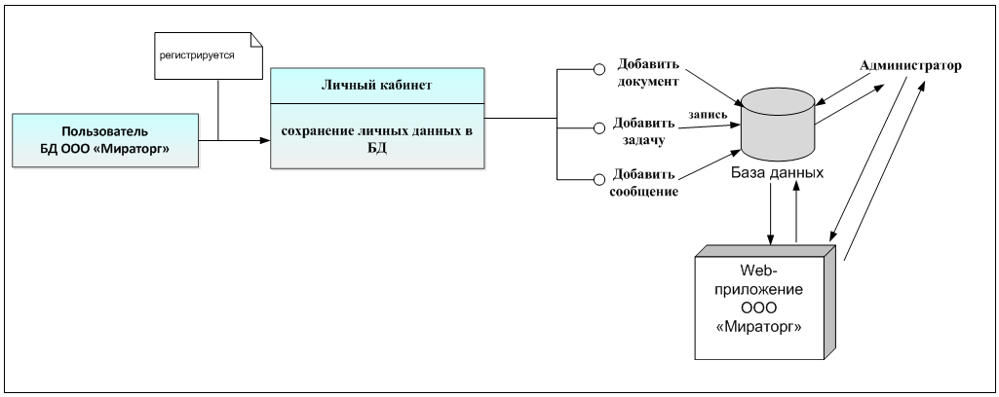

Рисунок 1.18 Процесс работы пользователя с базой данных

В данной схеме рассматривается общая структура взаимодействия пользователя и базы данных, с учетом основных ее инфраструктурных элементов и контроля администратора.

1.15 Ограничения предметной области

При разработке проекта базы данных СЭД для ООО «Мираторг» были выявлены следующие ограничения:
- в базе данных храниться несколько наименований типов шаблонов документов;
- количество документов и задач измеряется целым числом;
- каждый документ создается одним пользователем, но одним пользователем может использоваться несколько документов;
- номер документа неизменен и уникален;
- в одном документе могут быть перечислены несколько наименований задач;
- один и тот же документ или задача могут быть указаны в документе несколько раз, но с разными сроками исполнения;
- одно сообщение относится к одному документу и может содержать несколько наименований задач;
- номер задачи уникален;
- номер сообщения уникален для конкретного пользователя и соответствует конкретной задаче и документу;

1.16 Описание входных документов и сообщений

В разработанной базе данных существует два основных входных компонента, это документы и сообщения. Рассмотрим схему регистрации нового документа в базе данных как процесс получения входного документа в соответствии с рисунком 1.19.
В данной схеме рассматривается регистрация нового документа в базе данных. До того, как документ будет зарегистрирован происходит проверка типа документа по типовому шаблону, если шаблон уже имеется в базе данных, то такому документу присваивается атрибут соответствующего типового шаблона далее следует процесс заполнение остальных атрибутов документа пользователем, после чего документ сохраняется в базе данных.

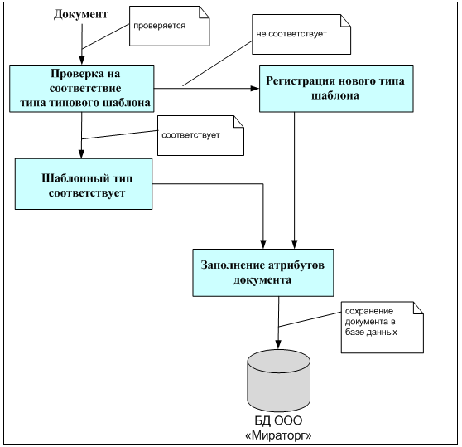

Рисунок 1.19 Регистрация документа в базе данных

Если же документ имеет несоответствующий тип шаблона, то происходит регистрация нового типа шаблона, и далее уже идет заполнение остальных атрибутов пользователем, а также их сохранение.
После процедуры регистрации нового документа в базе данных, начинается процесс работы с документом непосредственно в базе данных. Отдельно входной и уже зарегистрированный документ, обрабатывается в базе данных по следующей схеме в соответствии с рисунком 1.20.

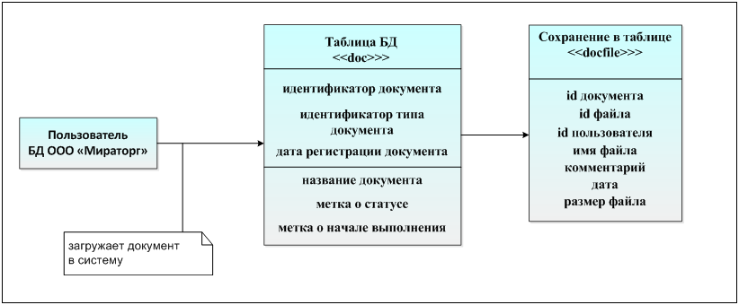

Рисунок 1.20 Работа с документами в разрабатываемой базе данных ООО «Мираторг»

В данной схеме рассматривается то, как пользователь добавляет и регистрирует новый документ в базе данных, при этом для регистрации и добавления нового документа используются две основные таблицы «doc» и «docfile» . Таблица «doc» содержит основную информацию о документе, а таблица «docfile» содержит информацию о файле документа и месте его хранения. Имеется также дополнительная таблица «doctype» , данная таблица в схему не вошла, так как она имеет системное назначение и содержит списки допустимых форматов документов, которые можно использовать в системе.
В соответствии с рисунком 1.21 изображен процесс добавления новой задачи в базу данных.

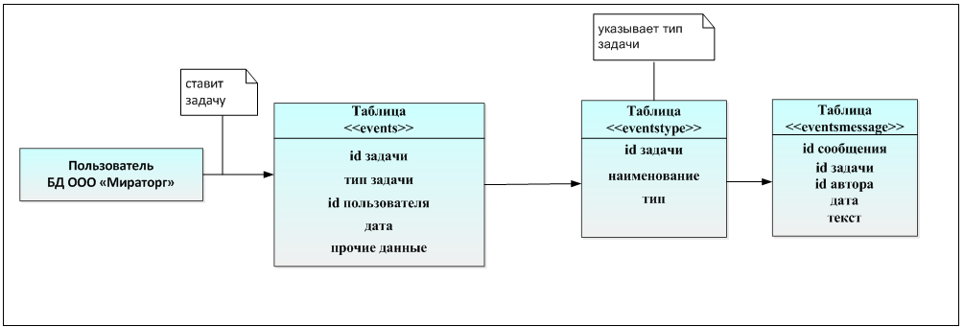

Рисунок 1.21 Добавление новой задачи в базу данных

В данной схеме рассматривается создание новой задачи пользователем, а также ее сохранение и запись в базу данных. Здесь рассматриваются три основные таблицы базы данных, а именно «events» , «eventstype» , «eventsmessage» . Таблица «events» содержит основные атрибуты планируемой задачи, а именно идентификационный номер задачи и автора задачи, а также дату, время и так далее. Таблица «eventstype» содержит заранее приготовленные типы задач, которые решаются на предприятии. Таблица «eventsmessage» содержит всю информацию о рассылке информации о вновь созданной задаче, в данной таблице так же имеется идентификатор документа, который относится к задаче, данные автора задачи и данные получателей.

1.17 Описание выходных документов и сообщений

При рассмотрении выходных документов и сообщений, имеет смысл для начала рассмотреть общую схему структурных элементов базы данных. Удобнее всего разобраться и определить описание выходных документов и сообщений рассмотрев общую схему структурных элементов базы данных СЭД для ООО «Мираторг» в соответствии с рисунком 1.22.
На данной схеме рассматриваются основные структурные элементы и компоненты базы данных, а также указаны направления потоков данных в формате запрос и результат запроса. Таким образом обработку всех запросов пользователей и администратора выполняет сервер обращаясь к базе данных, а также к отдельным ее структурным элементам.

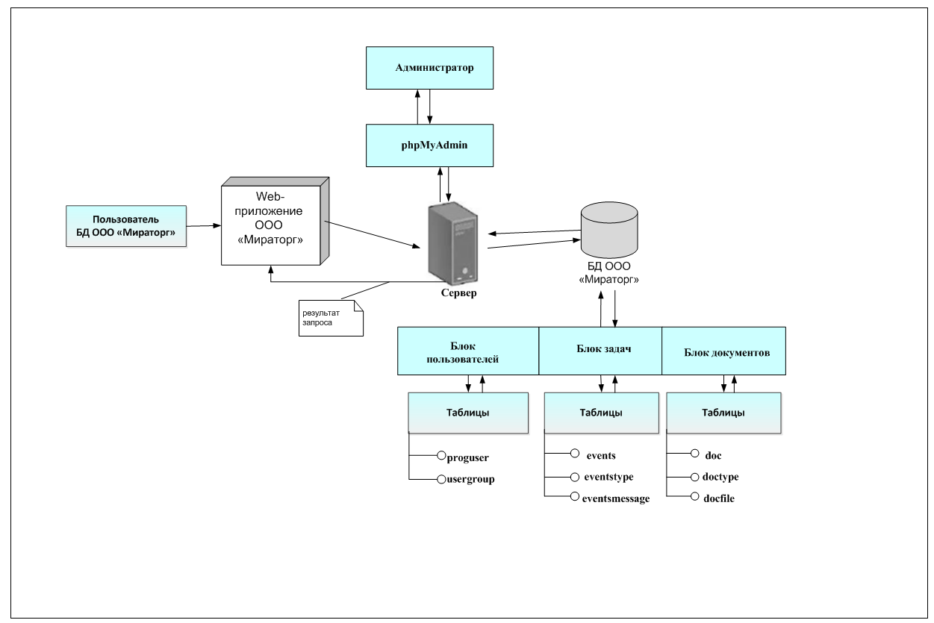

Рисунок 1.22 Общая схема структурных элементов базы данных

Как можно заметить, выходными документами является документы, которые являются согласованными, исполненными и утвержденными. Так как пользователь взаимодействует с базой данных посредством использования web-приложения, то для конечного пользователя действительно выходным документом является согласованный, утвержденный и исполненный документ, который будет сохранен в базе данных в архиве исполненных документов. Выходным сообщение для пользователя будет являться сообщение системы или же вышестоящего по иерархии привилегий пользователя, о согласовании или утверждении какого-либо документа. Более подробно это отражено на схеме в соответствии с рисунком 1.23.

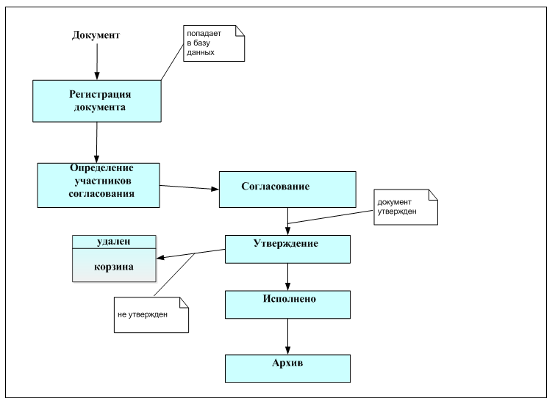
Рисунок 1.23 Процесс документооборота в базе данных ООО «Мираторг»

В данной схеме рассматривается обработка документа посредством базы данных. Указана последовательность действий и взаимодействий между документом и структурными компонентами базы данных.
После регистрации документа в базе данных, определяются участники согласования документа, устанавливаются их уникальные идентификаторы, после чего документ согласуется и если его утверждают, то он исполняется, а затем направляется в архив. Если же документ не утвержден, то он временно помещается в корзину.
Редактирование и администрирование базы данных в контексте выходных документов или сообщений, администратор осуществляет посредством использования инструмента для разработки и администрирования баз данных phpMyAdmin. Пользователь в соответствии с тем какие права доступа ему были выданы администратором может взаимодействовать с базой данных посредством выполнения сервером различных запросов, к примеру о регистрации нового документа или же поискового запроса.

2 РАЗРАБОТКА, АДМИНИСТРИРОВАНИЕ И ИНФОРМАЦИОННАЯ БЕЗОПАСНОСТЬ БД СЭД ООО «МИРАТОРГ»

2.1 Классы пользователей

